内乡县财政局文件

内财﹝2023﹞107号

内乡县财政局
2023年重点项目及部门整体资金绩效评价工作报告

县人大常委会，县政府：
为深入贯彻落实《中共中央国务院关于全面实施预算绩效管理的意见》（中发〔2018〕134号）精神，依据《内乡县县级预算项目支出绩效评价管理办法》（内财〔2021〕13号），按照《关于开展2022年度县级财政重点项目及部门（单位）整体资金绩效评价工作的通知》（内财〔2023〕79号）有关要求，结合我县实际，聚焦重大方针政策和决策部署，选取涉及民生、社会关注度较高的5个项目和一个部门，开展财政重点绩效评价。
本次绩效评价由我局统一组织。第三方绩效评价咨询机构具体实施，各业务股室相互协调并参与评价过程，提出意见；评价机构通过制定绩效评价方案、资料数据的核查、现场调查与访谈、指标分析与评价、汇总打分评价得分、撰写评价报告等程序，各相关单位负责严格按照要求如实提供了评价所需资料、填报基础数据表、配合座谈和问卷调查等，完成本次重点评价工作。
经评价，“小麦病虫害统防统治经费项目、烟叶烤房电代煤改造及配套、农村公路养护项目、城市园林道路管护项目、乡镇卫生优质服务基层行项目”等5个项目及“残联”1个部门整体的绩效评价结果均为优（90-100分）。总体情况较好。评价情况详见附件1。
通过本次绩效评价发现工作中还存在一些问题：
一是部门、单位绩效管理理念有待深化；二是部门项目业务管理制度有待健全；三是部分项目资金、资产管理规范性有待加强。具体问题详见附件1
下一步工作，实施单位要根据评价机构发现的问题和相关建议，及时完善整改，并将整改情况报送我局。

附件：1.2023年财政重点绩效评价项目绩效评价明细表
2.2023年度项目资金及部门整体绩效评价报告（河
南昭元绩效评价咨询有限公司）

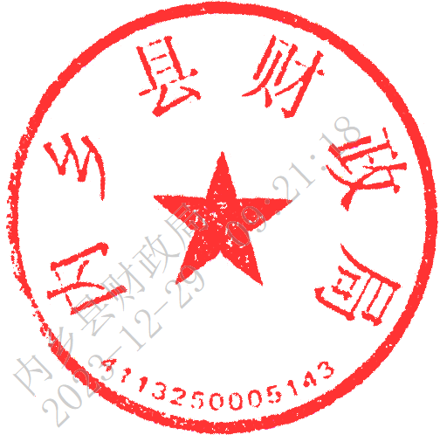
内乡县财政局
2023年12月20日

抄送：农业农村局，农村道路管理所，园林管理处，残联，卫健委，烟办室
内乡县财政局办公室 2023年12月28日印发

附件1：2023年财政重点绩效评价项目绩效评价明细表
序号 | 项目  单位 | 项目名称 | 本次评价资金  （万元） | 分数 | 评价等级 | 主要问题
1 | 农业农村局 | 小麦病虫害统防统治经费项目 | 541万元 | 94.46 | 优 | 一是二次招标导致防治时间紧张，农药检验时间晚于分发时间；  二是违反招投标的相关规定，未按要求进行合同签订与公示。
2 | 烟叶生产办公室 | 2022年烟叶烤房电代煤改造及配套项目 | 307万元 | 98.04 | 优 | 一是未见后期管护制度及监督检查机制；  二是绩效目标审核表未标注审核日期、绩效监控报告中完成情况应为确定值。三是竣工决算表未标明时间。
3 | 农村道路管理所 | 农村公路养护项目 | 1000万元 | 91.8 | 优 | 一是预算编制精细化程度不高，绩效目标设置不清晰；  二是道路环境保护意识不到位，存在涵洞垃圾未清理问题。
4 | 园林管理处 | 城市园林道路管护项目 | 556万元 | 90.75 | 优 | 一是项目资料规范度尚需完善，园林绿化精细化管理水平有待提升；  二是管理力量及技术力量稍显薄弱，全过程监督管理不到位。
5 | 卫健委 | 2022年乡镇卫生优质服务基层项目 | 200万元 | 97 | 优 | 绩效目标设置不完整、与项目实施内容不匹配，未能发挥预算绩效目标的导向功能。
6 | 残疾人联合会 | 2022年部门体项目 | 1041.47  万元 | 93.79 | 优 | 一是部门整体绩效目标设置完整性合理性不足。  二是预算调整较大。  三是固定资产管理制度不健全。

